**Aptauja par sociālā pakalpojuma nepieciešamību**

REZULTĀTI

Aptaujas mērķis bija noskaidrot iedzīvotāju viedokli par sociālā pakalpojuma Atelpas brīdis nepieciešamību.

**Atelpas brīža pakalpojums ir īslaicīgs sociālās aprūpes pakalpojums, kas paredzēts ģimenē dzīvojošai personai ar funkcionāliem traucējumiem, aprūpes procesā aizstājot ģimenes locekļus.**

Alūksnes novada iedzīvotājiem sociālos pakalpojumus nodrošina Alūksnes novada Sociālo lietu pārvalde. Lai uzlabotu sociālo pakalpojumu pieejamību un paplašinātu iedzīvotājiem pieejamo pakalpojumu daudzveidību, bija ļoti svarīgi zināt Alūksbes novada iedzīvotāju viedokli.

Aptaujas iesniegšanas termiņš bija no 10.09.2025.-25.09.2025.

Kopumā saņemtas 22 respondentu atbildes.

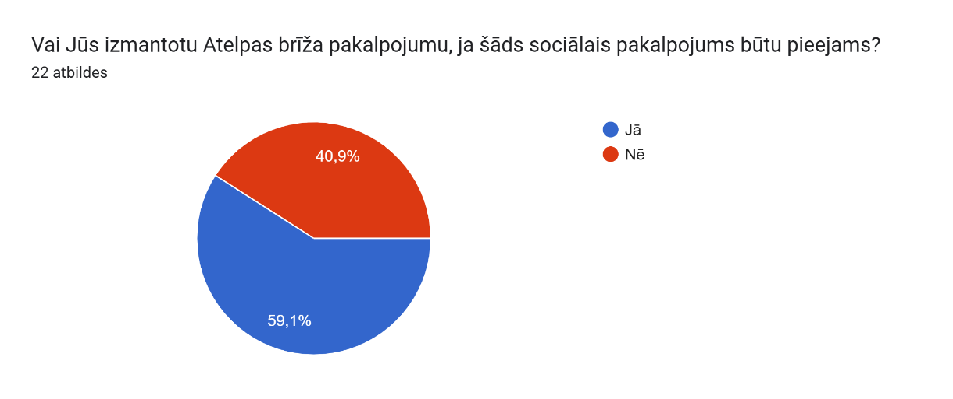

13 respondenti jeb 59,1% labprāt izmantotu Atelpas brīža pakalpojumu, ja tas būtu pieejams.

9 respondenti jeb 40,9% neizmantotu šādu pakalpojumu.

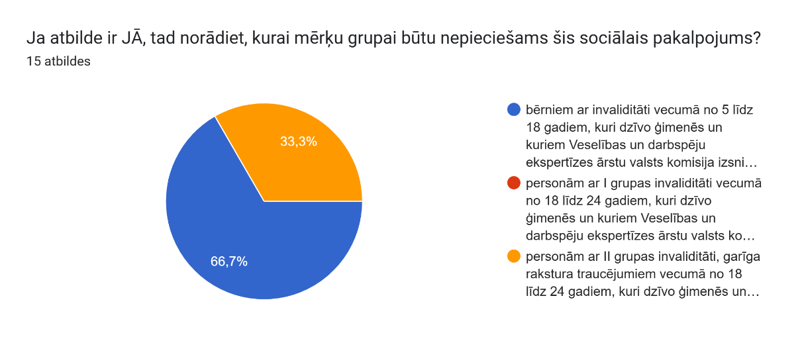10 respondenti jeb 66,7% norādīja, ka šīs pakalpojums būtu nepieciešams bērniem ar invaliditāti vecumā no 5 līdz 18 gadiem, kuri dzīvo ģimenēs un kuriem Veselības un darbspēju ekspertīzes ārstu valsts komisija izsniegusi atzinumu par īpašas kopšanas nepieciešamību;

Savukārt 5 respondenti jeb 33,3% norādīja, ka pakalpojums būtu nepieciešams personām ar II grupas invaliditāti, garīga rakstura traucējumiem vecumā no 18 līdz 24 gadiem, kuri dzīvo ģimenēs un kuriem Veselības un darbspēju ekspertīzes ārstu valsts komisija izsniegusi atzinumu par īpašas kopšanas nepieciešamību

Neviens respondents nenorādīja, ka šis pakalpojums būtu nepieciešams personām ar I grupas invaliditāti vecumā no 18 līdz 24 gadiem, kuri dzīvo ģimenēs un kuriem Veselības un darbspēju ekspertīzes ārstu valsts komisija izsniegusi atzinumu par īpašas kopšanas nepieciešamību